|  |  |  |
| --- | --- | --- |
|  | ESCUELA SAN CLEMENTE  DIRECCIÓN: CLODOMIRO SILVA, #362 – FONOS (71) 2621273  Unidad Técnico Pedagógica |  |

**PROFESOR**: María José Janin Cerda.

**Unidad:** 5

**Instrucciones Generales**

* Escribe todo en tu cuaderno. (**todo se escribe nada se imprime).**
* Recuerda que debe estar escrito solo por el estudiante.
* Al iniciar con mayúscula y rojo.

1. Las tareas al correo [kote.janin@hotmail.es](mailto:kote.janin@hotmail.es) (con nombre del estudiante) o por WhatsApp. Mandar 27-11-2020 hasta las 13:30 respetar horario.

Retroalimentación unidad 6

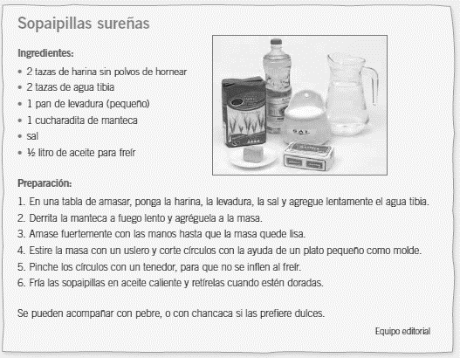Lee atentamente el texto y responde las preguntas.

1. ¿Cuál es el propósito comunicativo del texto que leíste?

A. Informar sobre los beneficios que tiene para la salud comer sopaipillas.

B. Expresar la emoción que provocan las sopaipillas.

C. Entretener narrando la historia de las sopaipillas.

D. Enseñar a cocinar sopaipillas sureñas.

2.¿Qué ingredientes se utilizan para hacer la masa de las sopaipillas?

________________________________________________________________________________________________________________________________________________________________

3.¿Para qué sirve la fotografía que acompaña al texto?

A. Para mostrar los pasos de preparación.

B. Para mostrar el resultado de la receta.

C. Para mostrar los ingredientes.

D. Para decorar el texto.

4.Si alguien prepara la receta y las sopaipillas se inflan, ¿qué habrá ocurrido?

A. No amasó fuertemente la masa.

B. No pinchó las sopaipillas con el tenedor.

C. No utilizó la cantidad de harina adecuada.

D. No calentó lo suficiente el aceite para freírlas.

5.Encierra con rojo las palabras que pertenecen a la familia semántica de alimentos y

con azul, las que pertenecen a la de utensilios.

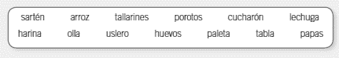

1. 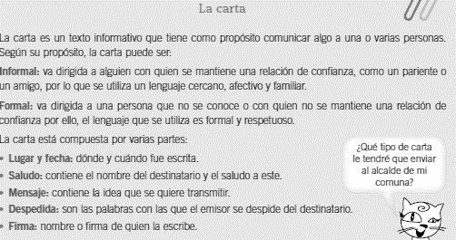Solo debes leer , comprender y escribir.
2. Solo debes leer, comprender y escribir.

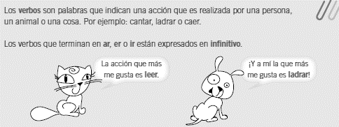

1. Solo debes leer, comprender y escribir.

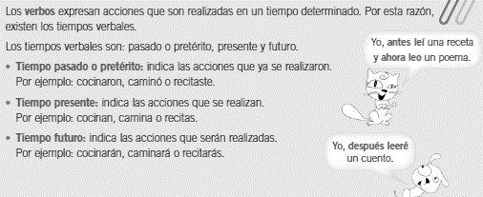

1. Solo debes leer, comprender y escribir.

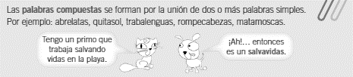

1. Solo debes leer, comprender y escribir.

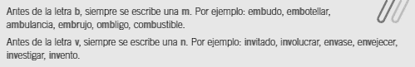

1. Solo debes leer, comprender y escribir.

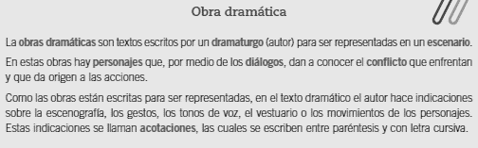

1. Solo debes leer, comprender y escribir.

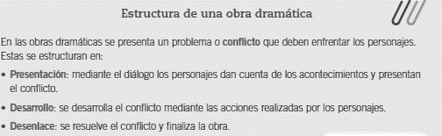

1. Solo debes leer, comprender y escribir.

